

**ورقة عمل لحكم الإدغام**

**اســـم الطالب : ____________ التاريخ : _______________**



**اسم المجموعة : ..........................................................................**الزمن 7 دقائق

MCj04298270000[1]

الإدغام

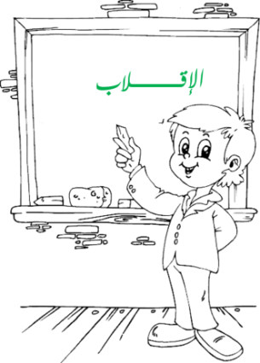**تعريف الإدغام :.** **هو إدخال حرف ساكن في حرف متحرك بحيث يصيران حرفاً واحداً مشدداً من جنس الحرف الثاني يرتفع له اللسان ارتفاعه واحدة .**

**وحروف الإدغام ستة أحرف مجموعة في كلمة يرمـلـون.**

**(أي أنها :الياء، الراء ،الميم،اللام،الواو،النون)**

**ملاحظة : يجب مد الغنة مقدار حركتين.**

**قد يكونالإدغام في كلمة واحدة وقد يكون في كلمتين**.

MCj04344110000[1] **أمثلــــــــــــــــــــــــة** للإدغام **//في كلمة وفي كلمتين .**

|  |  |
| --- | --- |
| **نون ساكنة أو تنوين مع ي**  **مَنْ يَّعْمل - عيناً يَّشرب**  **نون ساكنة أو تنوين مع و**  **مِنْ وَّال - جوعٍ وَّآمنهم**  **نون ساكنة أو تنوين مع م**  **مِنْ مَّال - شيئاً مَّذكوراً**  **نون ساكنة أو تنوين مع ن**  **مِنْ نَّاصرين - أمشاجٍ نَّبْتَليه** | **نون ساكنة أو تنوين مع ل**  **ومنْ لَّمْ - بظلاَّمٍ لِّلعبيد**  **نون ساكنة أو تنوين مع ر**  **مِنْ رَّبِّه - ثمرةٍ رِّزقاً** |

**أكمل الفراغ التالي :**

**يكون الإدغام في ـــــــــــــــــــــــــــــــــــــــــــــــــــ وفي ـــــــــــــــــــــــــــــــــــــــــــــــــــــــــــــــــــــ**

**علامة الإدغام في المصحف الشريف هي ــــــــــــــــــــــــــــــــــــــــــــــــــــــــــــــــ**

**مقدار الغنة في الإدغام :ــــــــــــــــــــــــــــــــــــــــــــــــــــــــــــــــــــــــــــــــــــــــ**

**الإدغام هو :ـــــــــــــــــــــــــــــــــــــــــــــــــــــــــــــ**

**حروف الإدغام وأنواعه هو :ــــــــــــــــــــــــــــــــــــــــــــــــــــــ**

**.:انتـهـت الأسئـلـة:.**

**.:انتـهـت الأسئـلـة:.**